БИЛЕТ
«Монтажник электрических подъемников»
(3 уровень квалификации)

Вопрос № 1

Электрический тормоз всех приводов (кроме гидравлического) должен удерживать грузонесущее устройство с каким грузом?
Варианты ответов:

- равным 100% номинальной; грузоподъемности;
- равным 110% номинальной; грузоподъемности;
- равным 115% номинальной; грузоподъемности;
- равным 125% номинальной грузоподъемности.

Вопрос № 2

Устройством безопасности платформы с гидравлическим приводом является:
Варианты ответов:

- запорный клапан;
- обратный клапан;
- разрывной клапан;
- предохранительный клапан.

Вопрос № 3

На рисунке цифрой 5 обозначено:

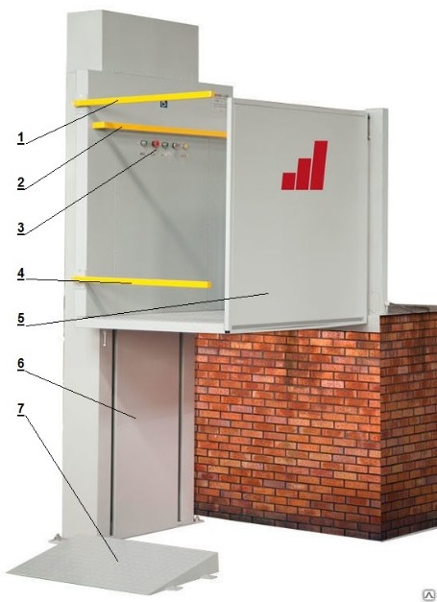
Варианты ответов:

- ограждение;
- калитка;
- пандус;
- трап.

Вопрос № 4

На рисунке под цифрой 3 показан:
Варианты ответов:

- привод роликовой цепи;
- шестерня главного привода;
- приводной блок линейного привода поручней;
- шестерня аварийного тормоза.

Вопрос № 5

Какая позиция на фото соответствует указатель уровня гидравлической жидкости?
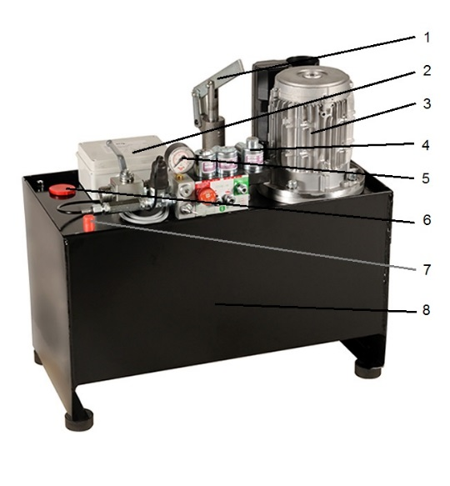
Варианты ответов:

- 1;
- 4;
- 6;
- 7.

Вопрос № 6

На рисунке под цифрой 7 изображено:

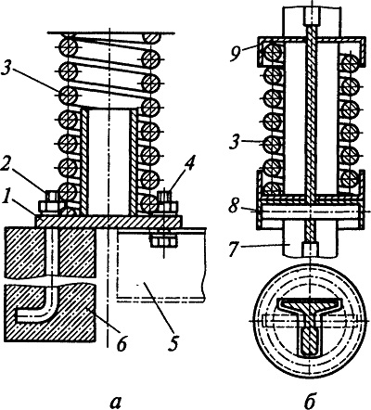
Варианты ответов:

- тарелка;
- направляющая;
- плита;
- груз.

Вопрос № 7

Как проверить замок раздвижной двери шахты?
Варианты ответов:

- толкать рукой створку двери в сторону открывания;
- сильно ударить по створке кулаком;
- при нахождении кабины и открытых дверях шахты осмотреть замок.
- надавить на створку плечом в сторону открытия.

Вопрос № 8

Что такое СПК в цепи безопасности лифта?
Варианты ответов:

- выключатель самоизолированного путевого кабеля;
- выключатель слабины подвесных канатов;
- выключатель натяжного устройства;
- выключатель среднего поперечного сечения каната.

Вопрос № 9

Удостоверение на право выполнения работ рабочий должен:
Варианты ответов:

- иметь при себе;
- хранить дома;
- хранить у непосредственного руководителя.
- хранить в отделе по охране труда или отделе кадров.

Вопрос № 10

Для обеспечения безопасности обслуживающего персонала, находящегося на крыше кабины необходимо, что бы над кабиной оставалось свободное пространство, достаточное для размещения параллелепипеда размером не менее:
Варианты ответов:

- 500х600х800мм;
- 400х700х900мм;
- 500х600х700мм;
- 400х500х600мм.

